**標題與作者(班級、學號、姓名):hw2 資工2B 107502558 呂旻翰**

**程式流程截圖、程式碼說明**

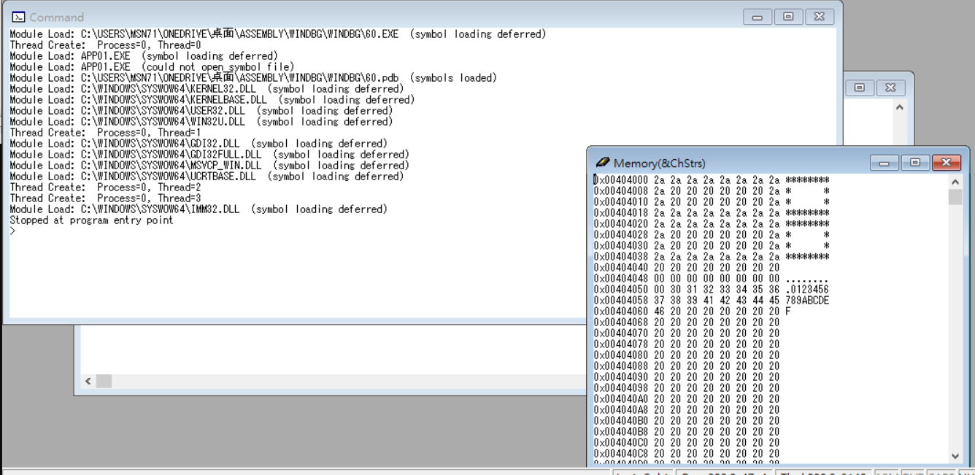

**程式碼說明:**

.data

ChStrs BYTE "********"

BYTE "* *"

BYTE "* *"

BYTE "********"

BYTE "********"

BYTE "* *"

BYTE "* *"

BYTE "********"

temp BYTE " "

.code

change PROC uses ecx edi

mov ecx,8

L:

mov bl,[esi]

mov dl,[edi]

cmp bl,dl

jnz NZ ;非零 跳到NZ 輸出1

mov al,'0' ;零(同為空格) 輸出0 跳過NZ

call WriteChar

jmp L2

NZ: mov al,'1'

call WriteChar

L2:

inc esi

inc edi

loop L

RET

change ENDP

main PROC

MOV ECX,8

mov esi, OFFSET ChStrs

mov edi, offset temp

L1:

CALL change

call Crlf

LOOP L1

call WaitMsg

main ENDP

end main

**完成的程式畫面截圖**

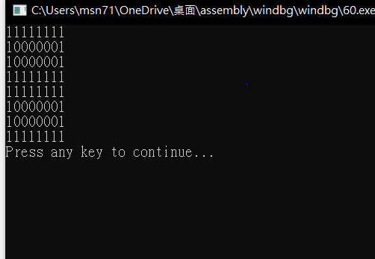

**作業心得或任何課堂上的事情100字以上(不包含程式碼)**

這次作業大概就只有使用跳躍的地方比較麻煩 然後就是自己要想出找一個空的陣列去比較 剩下就比完後輸出0或1而已 然後loop一次的時候換行一次 剩下就沒什麼問題了 鑒於是最後一次這個教授的上課 我想表達一下 這個教授實在是目前我中央遇過最棒的教授了 真的不假 下午上課卻沒人睡覺 上課的東西也會關心學生會不會 實在中央最寶貴的資產阿 可惜只能上半學期而已 我好想哭喔